**营运部发(2023)191号 签发人：谭莉杨**

**滋补养生节、保健食品功能卡及泰国品种展示架的陈列通知**

1. **物料**

|  |  |  |  |
| --- | --- | --- | --- |
| **物料** | **陈列** | **陈列方式** | **备注** |
| **滋补**  **养生节**  **陈列** | ac9db3f4170c756203066cd0ddf9926 db5b9dfbecccffee6add50041c3e0ce  层条 插卡  de47ce798e070510145d774778d942b9 773107dfc94b1fc512db2489f1decbc  中岛陈列 背架陈列 | * 滋补养生中药【中药饮片区域陈列】 * 层条和插卡全门店配发 * 陈列样图   首层：营采西洋参、三七粉、灵芝孢子；  二/三层：枸杞、当归、黄芪、麦冬、秋冬品种的陈列，毛利高的品种；  四/五层：银耳、大枣  货架侧面用挂条陈列【3袋均价9.9元的秋冬中药品种】 |  |
| 滋补  养生节 | 649d27b062a147cad52f17fd21151fc 08576f7909a114080b51864ae30815fe  异形kt板 30家门店配发 | 门店门把手两边对应陈列（如图） |  |
| 竹编筐 | lADPJwY7ZlEPWszNBQDNA8A_960_1280 | 有竹编筐的门店，店门口陈列竹筐，  陈列品种：大枣、银耳、枸杞大袋装  爆炸卡/pop书写功效及活动内容  下表之前配发竹编筐门店  框框门店 |  |
| 保健品  功能卡 | ac558567d393ed8a72f46a5be13756e  252f200227c09e62fed10fabc82d500  **ee3daa15916dea1d0b79412abc5e1901** | * 为了使门店人员更好的推荐对应的保健品种 * 保健品功效卡（全门店配发） * 门店调整货品陈列，按照插卡品种货品集中陈列（如图展示） |  |
|  | **8cff4c8a3eb73253b926982c221db43**  **1700039364644_CBE0B336-5F82-4f67-B5EC-68E6CAFE2342** | 请收到展示架的门店如图陈列出以下品种，  附件带展示架安装视频  展示架陈列在收银台周边  备注：已经收到展示架的30家门店，请将陈列图片发各片区群@片长及营运部张艳/吉玉婷检核 |  |
| 护创品种陈列 | **20dddfee099f754a851203ade2b197c** | * 为了使门店的器械护创品种陈列整齐，门店配发了稳健的器械展示盒（每个门店15-20个 ） * 请各门店如图陈列展示，把展示盒全部利用起。 |  |
| 隐形眼镜物料 | **c50bf650e4eb6260586e5b444ac4b8769afe89bfc4010c505e423784fbdb89**  **lADPJxRxYOSg0w3ND8DNC9A_3024_4032** | 10家门店配发，  fc1ec884012632139cebd24c21257de  如图陈列层条及插卡，增加商品的氛围，吸引顾客眼球 |  |

1. **橱窗陈列**

|  |  |  |  |
| --- | --- | --- | --- |
|  | **区域** | **陈列橱窗海报** | **备注** |
| **医院门店** | **橱窗** | **图 3** | **医院门店必须陈列【厂家洽谈海报】**  **有其他空位再陈列【薇诺娜海报】** |
| **社区门店** | **图 1** | **【新招聘海报】陈列** |
| **图 2** | **所有门店陈列** |
| **图 4.5** | **所有门店陈列（按照门店橱窗位置依次陈列）** |
|  |  | **图 6** | **【今天会员日】闹钟大海报/货架插卡，会员日当天门店全天部展示陈列** |
| **所有门店** | **橱窗腰线以上位置**  **（如图）** | **7e38ed7611b267f547907b1031fc5a1**  **门店活动品种，书写模板pop，张贴腰线以上位置，整齐统一** | |
| **橱窗陈列要求** | 1整面橱窗张贴的pop不要超过2张，下图为正确和错误的陈列案例  lADPJxuMXN2jtTjNA8DNBQA_1280_960 lADPKHQpWURWIGfNA27NBJI_1170_878 | | |

1. **门店物料**

**过期及褪色的全部取下，营运部点检未取下，上缴成长金30元**

1.薇诺娜双11吊旗、pop、层条；（更换为常规的层条物料）

2.双11活动宣传的层条、竖式层条、pop、地贴等；

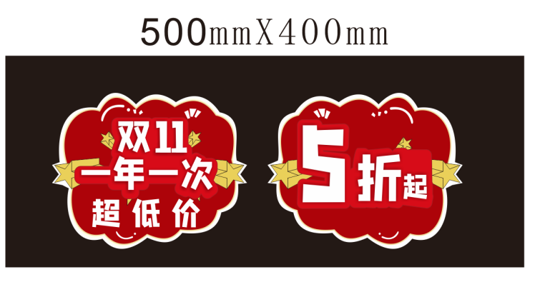

双11一年一次/5折起kt板，门店保存

3.破损、褪色的pop全部取下

常规货品陈列：牛奶及食品陈列立式展架，不得更改陈列。

提醒门店：厂家到店活动调整收银台或立架陈列，支持活动结束后要求厂家将陈列恢复原样！！！

**检核：**

**门店：**2023年**11月16日下午15点前**完成陈列，片区长要在11**月16日下午20点前**在各片区核检，不发、迟发、少发，按30元/店收取成长基金。

**营运部：**于**11月16日下午22点**前在片区群检核。发现门店执行不到位，片区主管未检核的，片区主管罚10元，门店罚款30元.

**复检**：片区主管现场巡店及药店管家检核。

营运部

2023年11月15日

主题词：滋补养生节、保健食品功能卡及泰国品种展示架的陈列通知 营运部 2023年11月15日印发

打印：张艳 核对：王四维